Убийца в Осло (90 жертв) взывал к христианской морали.
Вы видели его в масонском «одеянии»? (в самом внизу).
Он посвященный ☺.

Масоны – христиане?

1.Масонская религия должна, всеми нами на высоких ступенях, поддерживаться в чистоте доктрины Люцифера" ("Инструкции 33 градуса генерала Альберта Пайка").

2.Откровения Инсайдера (Hidden Hand) правящей элиты Illuminati:
«Наш же Создатель, это тот, кого вы называете “Люцифер”...»
«И поэтому нас (Люцифера) послали на помощь.»
«…он (или, правильнее, “мы”) развились до статуса, равного или даже более “высокого”, чем Яхве»
«Ваш Создатель, тот, кого вы называете “Иегова” (”Яхве”), не является “Богом”»

=
Вы, женщина, хотите третьей мировой?
Представьте: Вас с детьми убьют именно те, кому Вы «поклонялись» ☹.
Причем Вы даже не в рядах масонов.
Не в «секте», так сказать.

http://projectcamelot.org/lang/ru/anglo_saxon_mission_ru.html
Англо-Саксонская Миссия:
Третья Мировая Война и
Наследствие Нового Мира
Февраль, 2010 г.

Историки нам говорят, что "Англо-Саксонская Миссия" относится к распространению христианства в 8-ом веке. Но тысячу лет спустя, в настоящее время существует другой, гораздо более зловещий смысл этой фразы.
Недавно мы получили 11 страниц информации от инсайдеров, которые физически присутствовали на совещании старших масонов в Лондоне в 2005 году. То что обсуждалось охлаждает до костей.
Я (Билл) провел аудио-интервью нашего источника, англичанина в личности которого мы убедились со всеми деталями и подтверждениями. Этот человек, как и многие с кем мы говорили, больше не может жить со своей совестью или держать эту информацию в секрете.
Моя первоначальная идея заключалась в выпуске Стенограммы интервью, как мы и делали это в прошлом. Но охваченный материал настолько важен -и для меня, отсутвующии фрагменты которые были предоставлены так важны, - что я принял шаг что бы представить информацию в видео формате. Аудио стенограмму нашего источника, который не появляется на видео, можно посмотреть здесь.
Доклады нашего источника заключаются в следующем:
• Существует запланированная Третья Мировая Война, которая будет ядерной и биологической. Наш источник считает, что всё по пути начать её в течении ближайших 18-24 месяцев.
• Планируется начать с удара Израиля по Ирану. Иран или Китай будут спровоцированы на ядерные реакции. После краткого обмена ядерными ударами, огонь будет прекращён. Мир будет брошен в тщательно спроектированные хаос и страх.
• Крайняя напряженность будет использоваться для оправдания тяжелого социального и военного контроля во всех западных странах мира. Планы для этого уже уже разработаны.
• Во время приостановки ядерного обмена, планируется скрытый быпуск биологического оружия. Первоначально, это будет направлено против Китая. Как наш источник охлождающе нам сказал: "Китай простудится". Биологическая война распространится дальше, к западу. Инфраструктура будет критически ослаблена.
• Предполагается, что это только начало. После этого, полный обмен ядерными ударами будет задействован: "настоящая" война с большими разрушениями и гибелью людей. Наш источник сообщает, что запланированное сокращение населения на основе этих комбинированных средств составляет 50%. Он слышал, что об этой цифре заявили на совещании.
Этот ужасный сценарий был запланирован много поколений назад. Первых две мировые войны, являлись частью установки для этого окончательного апокалипсиса - так же как и централизация финансовых ресурсов, которая явилась результатом так же хорошо спланированного финансового краха в октябре 2008-го года.
Как будто всего этого было недостаточно, но наш источник предполагает, что все это устанавливается на фоне грядущего "Геофизического События" - такое же событие, как с которыми столкнулись наши предки около 11500 лет назад. Если это событие случится, не обязательно в 2012 году, но в ближайшее десятилетие - это бы уничтожило цивилизацию, какой мы её знаем, затмевая даже последствия ядерной войны.
Я задал этот вопрос нашему источнику: если ожидается катастрофа, то зачем начинать третью мировую войну? Его ответ, впервые для меня, заимел страшный смысл.
Он пояснил что реальная цель заключается в установке пост- катастрофического мира. Этот "Новый Мир" [oбратите внимание на термин] является тем чего контроллеры хотят, тоталитарные структуры управления должны быть на месте, когда происходит катастрофа - с оправданием, что население их примет и будет нуждатся в них. Военное положение в привилегированных, тщательно выбранных странах до катастрофы позволят "привилегированным" людям выжить и процветать в пост-катастрофическом мире, в начале следующего 11500-летнего цикла. То, что было тщательно скрытно спланировано на глобальном масштабе, в течение последних нескольких поколений, является не чем иным, как теми кто наследует Землю..
Кто такие "привилегированные" люди? Белая раса. Может быть именно поэтому названием этого проекта является Англо-Саксонская Миссия. Следовательно, и оправдание запланированного геноцида китайского народа - с тем чтобы новый мир наследуется "нами", а не "ими".
Наш источник не был проинформирован о планируемой судьбе стран второго и третьего мира, например в Южной Америки, Африки и Азии. Но он предполагает, им будет позволено постоять за себя и, вероятно, не совсем выжить - или, может быть, вообще не выжить. Тоталитарные военные правительства западных, белых людей намерены быть наследниками.
Этот план, на столько зловещий, на столько расистский, на столько дьявольский и такой масштабный, что в это трудно поверить. Но все это находится на равне с тем, что многие комментаторы, исследователи и доносители опознавали на протяжении ряда лет. Для меня лично, на данный момент это самая четкая картина когда либо, того почему мир таков какой он есть, и поэтому секреты так яростно охраняются : это может быть связано с расовоым превосходством. Четвертый рейх жив и здоров.
Удивительно, но наш источник не был пессимистичным. Он подчеркнул, так же как и мы, и многие другие исследователи и комментаторы, что осознаность быстро пробуждается по всей планете, и что ЭТИ ЗАПЛАНИРОВАННЫЕ МЕРОПРИЯТИЯ НЕ ЯВЛЯЮТСЯ НЕИЗБЕЖНЫМИ. Если когда-либо была причина тесно сотрудничать для повышения информированности о реальной угрозе нам всем, это она и есть.
Смотрите это видео, внимательно слушайте это мощное послание надежды и оптимизма, и распространяйте его вдоль и поперек. Мы планируем создать субтитры на многих языках - включая китайский. Мы выступаем за потенциальное величие единого человечества, которое не знает границ и расовых различий. Случится ли катастрофа или нет, - и многие, включая нас самих утверждают что её не будет - мы должны со-творить своё будущее, утвердить наше могущество, и сделать все от нас зависящее для предупреждения людей об опасности вокруг нас ... что бы мы смогли быть сильнее вместе, ради наших потомков и наследия всех живых существ на Планете Земля.
Нажмите сюда для просмотра стенограммы интервью свидетеля
Нажмите сюда для просмотра стенограммы презентации Биллa Райана (скоро на русском!)

=
индейцы хопи
78-летнему Мартину Гашвесеому (Martin Gashweseoma) поручено хранить древние тексты, по легенде полученные от предыдущих цивилизаций, населявших Землю до мировых катастроф.
В этих текстах содержится знание не только о прошлом, но и о будущем, включая и возможную гибель земной цивилизации. Самое грустное, что согласно этим текстам мы сейчас на грани следующего апокалипсиса.
И все усилия Мартина и других верных традиции хопи направлены на то, чтобы его предотвратить. Именно с этой целью перед началом предыдущей войны с Ираком (известной как операция "Буря в пустыне") он созвал пресс-конференцию, на которой впервые показал белым людям древние тексты, написанные специальными рунами на каменных плитках (табличках).
В США же его сначала дважды не пускали на порог штаб-квартиры ООН в Нью-Йорке, но когда какой-то безымянный бюрократ всё же выслушал Верховного ясновидящего хопи, то сразу же бросился с докладом к генеральному секретарю - столь убедительными показались ему предсказания индейского старца о грядущих событиях.

Конечная цель иллюминатов – N.Rockefeller:
«The Goal is to get everybody in this world chipped with an RFID CHIP»
Чтобы всем в мире был встроен чип радиочастотной идентификации.
И все деньги будут привязаны к этому чипу. А кто будет протестовать
и делать что-то нам наперекор, мы ему чип отключим.
http://www.youtube.com/watch?v=WPNtGSQTWns&feature=related

Не в чипах дело, а в контроле.
Кто будет контролировать весь мир (Россию и т.д.).
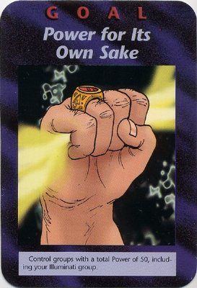
Игральные карты, выпущенные в 1995 году. Их выпускает контора под названием STEVE JACKSON GAMES. Называется карточная игра "Иллюминаты".
_http://alexmyzin.livejournal.com/28281.html

Вам это надо?
«Новый Мировой Порядок будет строиться против России, на руинах России и за счет России.»
З. Бжезинский _http://poiskpravdy.com/mas/

Теперь о Рокфеллере ☺.
Настоятельно советую прочесть:
The Myth Around Supriem David Rockefeller (E-Book by Wes Penre)
Будете знать об антихристе ☺.
Глава 1:
http://supriemrockefeller.wordpress.com/category/01-chapter-i/
и т.д.

Выдержки:
Знак общества Туле:
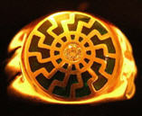
(«Черное солнце»)

Туле хотят спасти человечество.
Supriem David Rockefeller – член Туле.
Он должен создать Одно Мировое Правительство, добрую диктатуру, чтобы спасти планету.
Есть множество цивилизаций посещающих Землю с различными целями. Он пытается объединить их для своих собственных целей. Есть внеземные цивилизации, которые выше нас и тысячелетиями наблюдают развитие человечества на Земле. Им не нравится наш путь (_http://www.betweendeath.com), и в случае неудачных переговоров, они разрушат планету и уничтожат большую часть населения раз и навсегда.

(Сразу оговорюсь: какие инопланетяне☺?
Всего лишь выдумка, чтобы захватить власть).

“…Supriem’s goal is to create a better society for mankind. "... Supriem цель заключается в создании лучшего общества для всего человечества.
В его планах создание Allied Union:
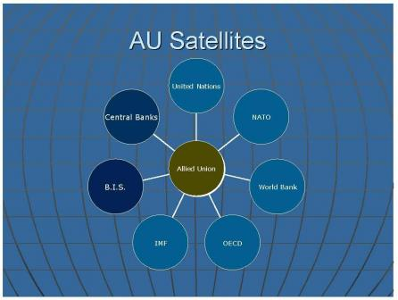
Мега Агентство контролируются Supriem Trust Co. который будет также контролировать Supriem Network, которая контролирует всю банковскую сферу, включая Центральный Банк, МВФ, Всемирный Банк и BIS. В ближайшем будущем они собираются контролировать крупные корпорации в частном секторе, такие как GE и т.д..
Собирается обрушить цены на золото.
Большинство людей считают, что цены на золото будут расти. Никто не верит в его крах, и многие люди скупают его. Согласно Insider, в марте-апреле 2010 года, если все пойдет по плану, золото будет ниже $ 300/ounce и они убьют GE, BofA, Citi Bank и другие, как AIG, так что все может быть национализировано. Также хочет избавиться от Конгресса, который он думает, является абсолютно ничего не стоящим и стоит на пути продвижения. Вот что он написал в Интернете, обсуждая этот вопрос в 2007: I am for getting rid of the U.S. Dollar and adopting a unified global currency… Я за избавление от доллара США и выработки единой глобальной валюты…

Суприму также принадлежит беспроводная компания, которую правительство будет использовать, чтобы обеспечить широкополосную сеть, покрывающую земной шар.
Supriem’s Satellite Monitoring System (компьютер с мониторингом спутников):
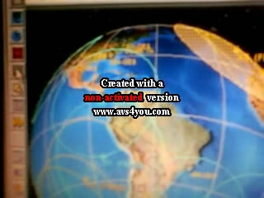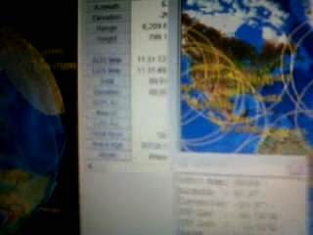

One of my sources, with Above Top Secret Clearance, saw the paperwork in March 2009 that Supriem’s camp filed with the NRO (The National Reconnaissance Office) for permission to launch RLV’s (“Reusable Launch Vehicle) satellites. Один из моих источников, с Вышеупомянутым Главным Секретным Разрешением, видел документы в марте 2009, который лагерь Supriem’а подал с NRO (Национальный Разведывательный Oфис) для разрешения начать RLV’s (“Средство выведения Многократного использования) спутники.
Они наиболее технологически передовые.
Supriem paid 9.2 billion dollars for the constellation.
Supriem заплатил 9.2 миллиардов долларов.
The odd thing is, according to my USAF source, that these RLV’s are low Earth orbit satellites, but his team did not file to use any spectrum. This is getting technical, but usually, if you launch low orbit satellites you file to use the “L-Band frequency”, according to a personal in the USAF. They didn’t even file for “K-Band”, “KA-Band” or “KU-Band” so what would they be using the satellites for?
Согласно моему источнику из ВВС США, эти RLV'S - низко-орбитальные спутники, но его команда, не регистрировали, чтобы использовать какой-либо спектр. Это дело техники, но обычно, если Вы запускаете низкие орбитальные спутники, Вы регистрируетесь, чтобы использовать “частоту L-зоны”. Они даже не регистрировали для "K-зоны", "KA-зоны" или "KU-зоны" так, для чего они будут использовать спутники?
Спутники намечаются для запуска падение 2009. Люди за пределами его круга, в Воздушных силах по крайней мере, говрили, что это - технология EMP.
Они их называют “Ununpentium” Vril Генераторами.

Вот эта штука стоит у него в доме: .
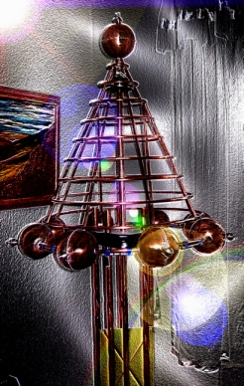
В качестве алтаря ☺.
А Вы: какие иномланетяне☺?

Немного жабы ☺:
Гос. долг США - 14 триллионов долларов.
У него на счету- 430 триллионов.

= = = = =
небольшое отступление по поводу «инопланетян»
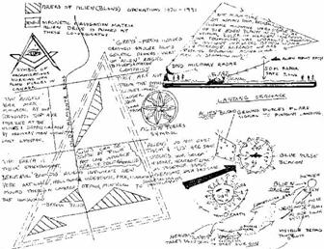
«Aliens» do not exist. Them is «US» are same species (сущности).
«Greys» … - part of «alien» angel disinformation… they are not from the stars.
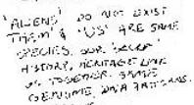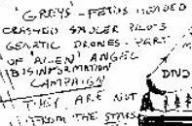
Не существует никаких пришельцев.
Серые – не со звезд. Они – часть ангельской дезинформации.
_http://www.bibliotecapleyades.net/ciencia/ciencia_flyingobjects34.htm
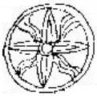 alien forсes symbol
_http://www.bibliotecapleyades.net/ciencia/ciencia_flyingobjects34.htm
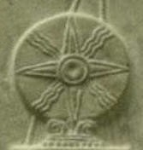
Знак Нибиру (но не планеты ☺, однозначно).

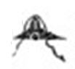 - НЛО на масонской доске:
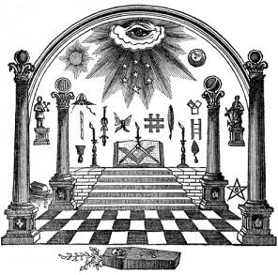

= = = = =
Вернемся к «христианству».
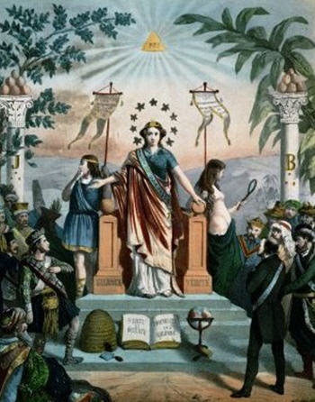
(Не помню источник).
Верх картинки – треугольник, надпись.и лучи.

То же самое на облачении масона:
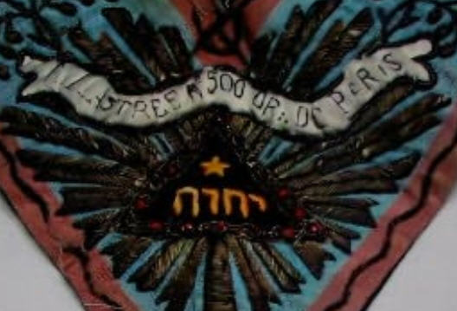
Выставка «Масонство: история, ритуал, символика» в Санкт-Петербургском музее истории религии в 2008г.
_http://blog.magiaworld.org.ru/archives/770
Узнаете?

Вся картинка:
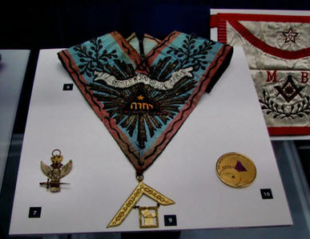

Что там написано?
А то же самое:
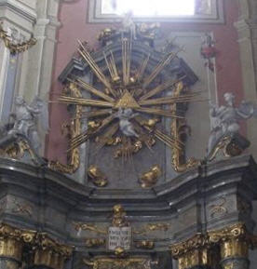
«ЯГВЕ» (собор во Львове).
_http://masonpiter.fotopic.net
Я думаю, во многих христианских храмах найдется эта надпись.

И!:
В Трапезной церкви Троице-Сергиевой Лавры справа от жертвенного алтаря на стене находится треугольник с надписью на иврите «Ягве» – Бог евреев. Напротив этого треугольника на левой стенке трапезного зала церкви наверху находится такой же треугольник с надписью на греческом языке «Офеос» – то есть «Змей».
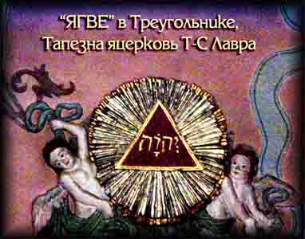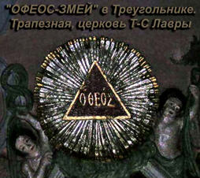
Греческая форма – АМЕН-ОФИС , а ОФИС, это тоже самое слово, что и ОФЕОС – ЗМЕЙ. (ЭФА -змея). «Офиусса» – «Страна Змей» - так греки называли Португалию. (Ophiussa, also spelled Ophiusa, is the ancient name given by the ancient Greeks to what is now Portuguese territory near the mouth of the river Tagus. It means Land of Serpents. _http://en.wikipedia.org/wiki/Ophiussa)
_http://masonpiter.fotopic.net

P.S. там же:
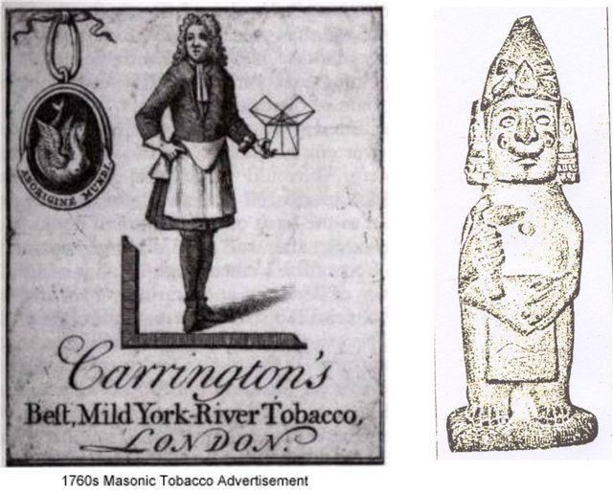
какой-то майя-бог с «масонским фартуком»☺.

P.P.S. и к предыдущему посту
«Гаргульи» в Денверском аэропорту:
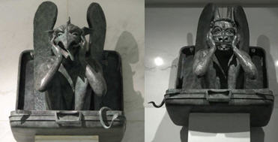
_http://www.insiderrevelations.ru/forum/forum20/topic365/

= = христианский фундаменталист:


